
Управление Пенсионного фонда РФ
в Асиновском районе Томской области (межрайонное)

Льготный период для предпенсионеров наступит за пять лет до нового пенсионного возраста

22 января 2019
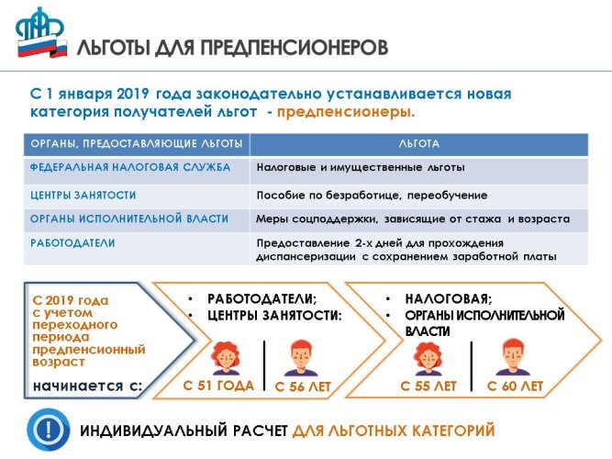
С 2019 года начался переходный период, устанавливающий новые параметры пенсионного возраста, а также обеспечивающий сохранение для граждан различных льгот и мер социальной поддержки, предоставляемых по достижении «старого» пенсионного возраста, например по уплате имущественного и земельного налогов. Появятся и новые льготы, связанные с ежегодной диспансеризацией, а также гарантии трудовой занятости.
Так, право на льготы по диспансеризации и повышенному размеру пособия по безработице граждане смогут получить за пять лет до наступления нового пенсионного возраста с учетом переходных положений. Например, в 2019 году, правом на предпенсионные льготы смогут воспользоваться женщины, которым исполнилось 51 год и мужчины, достигшие 56 лет.
Пятилетний срок актуален и в тех случаях, когда при назначении пенсии учитываются одновременно достижение определенного возраста и выработка спецстажа. Это прежде всего относится к работникам опасных и тяжелых профессий по Спискам №1, №2 и др., дающим право досрочного выхода на пенсию. Наступление предпенсионного возраста и соответственно права на льготы в таких случаях будет возникать за пять лет до появления указанных оснований для назначения пенсии. Например, водители общественного городского транспорта при наличии необходимого спецстажа (15 или 20 лет в зависимости от пола) выходят на пенсию в 50 лет (женщины) или 55 лет (мужчины). Это значит, что границы наступления предпенсионного возраста будут установлены для женщин-водителей начиная с 45 лет, а для мужчин-водителей начиная с 50 лет.
Несмотря на то, что у некоторых людей пенсионный возраст с 2019 года не меняется, предпенсионные льготы за пять лет до выхода на пенсию им все равно будут предоставлены. Например, многодетные мамы с пятью детьми смогут рассчитывать на льготы начиная с 45 лет, то есть за пять лет до обычного для себя возраста выхода на пенсию (50 лет).
Исключением, на которое не будет распространяться правило пяти лет, станут налоговые льготы. Определяющим фактором для их получения станет достижение границ нынешнего пенсионного возраста. То есть для большинства граждан таким возрастом станет 55 или 60 лет в зависимости от пола. Для северян, которые выходят на пенсию на 5 лет раньше всех остальных, предпенсионным возрастом для получения налоговых льгот соответственно станет 50 лет для женщин и 55 лет для мужчин.
С 1 января 2019 года Отделение Пенсионного фонда по Томской области приступило к работе по новому направлению – внедрение программного комплекса «Предпенсионеры». Благодаря ему все органы власти, подключенные к Единой государственной информационной системе социального обеспечения (ЕГИССО), смогут получать актуальную информацию для предоставления мер социальной поддержки.

УПФР в Асиновском районе Томской области (межрайонное)
Тел.: (38241) 2-12-19; E-mail: admin009@080.pfr.ru

